TUẦN 1
Ngày soạn: 03/9/2017
Ngày giảng: Thứ tư ngày 06 tháng 9 năm 2017
( Dạy TKB thứ 2)
Tập đọc
THƯ GỬI CÁC HỌC SINH

I. MỤC TIÊU
1. Mục tiêu chung
*Kiến thức:
- Hiểu nội dung bức thư : Bác Hồ khuyên HS chăm học, nghe thầy, yêu bạn.
*Kĩ năng:
- Biết đọc nhấn giọng từ ngữ cần thiết, ngắt nghỉ hơi đúng chỗ.
- Học thuộc lòng một đoạn đoạn: Sau 80 năm ……. công học tập của các em.(trả lời được các câu hỏi 1,2,3).
- HS khá, giỏi đọc thể hiện được tình cảm thân ái, trìu mến, tin tưởng.
*Thái độ:
- Biết ơn, kính trọng Bác Hồ, quyết tâm học tốt.
2. Mục tiêu riêng (Hs Hoa)
- Đọc bài và nhắc lại được một số câu trả lời.
* GD TGĐĐ HCM (Toàn phần) : Giáo dục trẻ em học tập để tương lai đất nước tốt đẹp hơn.
II. ĐỒ DÙNG DẠY HỌC
- G: Sgk, bảng phụ viết bài tập 2, thước kẻ, bút dạ.
- H: Thước kẻ, Sgk, vở toán.
II. ĐỒ DÙNG DẠY HỌC
- Tranh minh họa bài đọc trong SGK .
- Bảng phụ viết đoạn thư HS cần học thuộc lòng.
III. CÁC HOẠT ĐỘNG DẠY-HỌC
Hoạt động của GV | Hoạt động của HS | HS HOA
- Mở đầu(3p)  Nêu một số điểm lưu ý về yêu cầu của giờ tập đọc lớp 5, chuẩn bị cho giờ học, nhằm củng cố nề nếp học tập của học sinh.  - Dạy bài mới:  2.1. Giới thiệu bài (3p)  Giới thiệu chủ điểm Việt Nam – Tổ quốc em : Yêu cầu học sinh xem và nói những điều các em thấy trong bức tranh minh họa chủ điểm: Hình ảnh bác Hồ và học sinh các dân tộc trên nền lá cờ Tổ quốc bay thành hình chữ S – gợi dáng hình đất nước ta.  Giới thiệu : Trực tiếp  2.2. Dạy bài mới ( 27p )  a)Luyện đọc (10p)  - Yêu cầu học sinh chia đoạn. Khi hs đọc,  + Khen những em đọc đúng, xem đó như là mẫu cho cả lớp noi theo; kết hợp sửa lỗi cho hs nếu có em phát âm sai, ngắt nghỉ hơi chưa đúng, hoặc giọng đọc không phù hợp .  + Lượt đọc thứ hai, giúp HS hiểu các từ ngữ mới và khó.  -Đọc diễn cảm toàn bài (giọng thân ái, thiết tha, đầy thân ái, hi vọng, tin tưởng).  b) Tìm hiểu bài(10p)  - Chia lớp thành các nhóm để HS cùng nhau đọc (chủ yếu đọc thầm, đọc lướt) và trả lời các câu hỏi.  - GV điều khiển lớp đối thoại, nêu nhận xét, thảo luận, tổng kết.  - Trao đổi về bài đọc dựa theo các câu hỏi SGK.  GV điều chỉnh, khắc sâu, gây ấn tượng về những gì HS đã trao đổi, thu lượm được.  - Yêu cầu đọc thầm phải gắn với những nhiệm vụ cụ thể.  Các hoạt động cụ thể :  - Ngày khai trường tháng 9-1945 có gì đặc biệt so với những ngày khai trường khác ?  - Sau Cách mạng tháng Tám, nhiệm vụ của toàn dân là gì?  - HS có trách nhiệm như thế nào trong công cuộc kiến thiết đất nước ?  c) Hướng dẫn đọc diễn cảm (7p)  - Đọc diễn cảm một đoạn để làm mẫu cho HS.  - GV theo dõi, uốn nắn.  * Chú ý :  - Giọng đọc cần thể hiện tình cảm thân ái, trìu mến và niềm tin của Bác vào HS-những người sẽ kế tục sự nghiệp cha ông.  - Hướng dẫn HS đọc thuộc lòng đoạn: Sau 80 năm …công học tập của các em  3. Củng cố , dặn dò (3p)  - Nhận xét tiết học .  - Về nhà học thuộc lòng: Sau 80 năm ……. công học tập của các em | - HS lắng nghe.  - Chia lá thư làm 2 đoạn như sau:  Đọan 1: Từ đầu đến Vậy các em nghĩ sao?  Đoạn 2 : Phần còn lại .  -2 HS đọc nối tiếp nhau đọc một lượt toàn bài kết hợp luyện đọc từ sai.  -HS nối tiếp nhau đọc từng đoạn của bài.  - HS đọc thầm phần chú giải các từ mới ở cuối bài đọc ( 80 năm giời nô lệ, hoàn cầu, kiến thiết, các cường quốc năm châu ... ), giải nghĩa các từ ngữ đó, đặt câu với các từ cơ đồ, hoàn cầu để hiểu đúng hơn nghĩa của từ.  - HS luyện đọc theo cặp.  -1 HS đọc cả bài.  +Đọc thầm đoạn 1 (Từ đầu đến Vậy các em nghĩ sao?)  -Đó là ngày khai trường đầu tiên ở nước Việt Nam Dân chủ Cộng hoà, ngày khai trường đầu tiên sau khi nước ta giành được độc lập sau 80 năm bị thực dân Pháp đô hộ.  -Từ ngày khai trường này, các em HS bắt đầu được hưởng một nền giáo dục hoàn toàn Việt Nam.  + Đọc thầm đoạn 2 :  - Xây dựng lại cơ đồ mà tổ tiên đã để lại, làm cho nước ta theo kịp các nước khác trên hoàn cầu.  -HS phải cố gắng học tập, ngoan ngoãn, nghe thầy, yêu bạn để lớn lên xây dựng đất nước làm cho dân tộc Việt Nam bước tới đài vinh quang, sánh vai các cường quốc năm châu.  -HS luyện đọc diễn cảm đoạn thư theo cặp  -Một vài HS thi đọc diễn cảm trước lớp.  -Nhẩm học thuộc những câu văn đã chỉ định HTL trong SGK (từ sau 80 năm giời làm nô lệ đến nhờ một phần lớn ở công học tập của các em).  -HS thi đọc thuộc lòng. | - Lắng nghe  - Lắng nghe  - Đọc được 1 đoạn trong bài  - Nhắc lại câu trả lời của bạn  - Lắng nghe
----------------------------o0o------------------------
Toán
ÔN TẬP KHÁI NIỆM VỀ PHÂN SỐ

I. MỤC TIÊU
1. Mục tiêu chung
*Kiến thức:
- Biết đọc, viết phân số; biết biểu diễn một phép chia số tự nhiên cho một số tự nhiên khác 0 và việt một số tự nhiên dưới dạng phần số.
*Kĩ năng:
- Làm các bài tập có nội dung về phân số.
*Thái độ:
- HS chăm chỉ, tự giác trong học tập
2. Mục tiêu riêng (Hs Hoa)
- Đọc bài và nhắc lại được một số câu trả lời.
II. ĐỒ DÙNG DẠY HỌC
- G: Sgk, bảng phụ viết bài tập 2, thước kẻ, bút dạ.
- H: Thước kẻ, Sgk, vở toán.
II. ĐỒ DÙNG DẠY HỌC
Hoạt động của GV | Hoạt động của HS | HS HOA
1. Giới thiệu bài(3p)  Trong tiết học toán đầu tiên của năm học, các em sẽ được củng cố về khái niệm phân số và cách viết thương, viết số tự nhiên dưới dạng phân số.  2.Dạy bài mới  2.1. Hướng dẫn ôn tập khái niệm ban đầu về phân số (5p)  - Gv treo miếng bìa I ( biểu diễn phân số ) rồi nói : Đã tô màu mấy phần băng giấy ?  -Yêu cầu hs giải thích ?  -Gv mời 1 hs lên bảng đọc và viết phân số thể hiện phần đã đựơc tô màu của băng giấy. Hs dưới lớp viết vào giấy nháp.  -Gv tiến hành tương tự với các hình còn lại.-Gv viết lên bảng cả 4 phân số  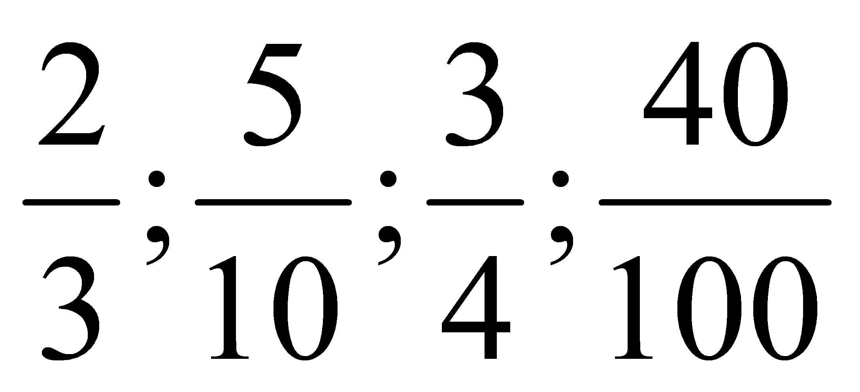  - Sau đó yêu cầu hs đọc .  2.2. Hướng dẫn ôn tập cách viết thương 2 số tự nhiên , cách viết mỗi số tự nhiên dưới dạng phân số (8p)  a)Viết thương hai số tự nhiên dưới dạng phân số  -Gv viết lên bảng các phép chia sau  1:3 ; 4:10 ; 9:2  -Yêu cầu : Em hãy viết thương của các phép chia dưới dạng phân số .  -Hs nhận xét bài làm trên bảng .  -Gv kết luận đúng sai và sửa bài nếu sai  -Gv hỏi : có thể coi là thương của phép chia nào ?  -Hỏi tương tự với 2 phép chia còn lại  -Yêu cầu hs mở SGK và đọc chú ý 1 .  -Hỏi : Khi dùng phân số để viết kết quả của phép chia một số tự nhiên cho một số tự nhiên khác 0 thì phân số đó có dạng như thế nào ?  b)Viết mỗi số tự nhiên dưới dạng phân số.  -Hs viết lên bảng các số tự nhiên 5,12,2001 . . . và nêu yêu cầu : hãy viết mỗi số tự nhiên thành phân số có mẫu số là 1 .  - Khi muốn viết một số tự nhiên thành phân số có mẫu số là 1 ta làm như thế nào?  - Em hãy giải thích vì sao mỗi số tự nhiên có thể viết thành phân số có tử số chính là số đó và mẫu số là 1. Giải thích bằng VD.  -Kết luận : Mọi số tự nhiên đều có thể viết thành phân số có mẫu số là 1 .  - Hãy tìm cách viết 1 thành phân số ?  -1 có thể viết thành phân số như thế nào?  -Em hãy giải thích vì sao 1 có thể viết thành phân số có tử số và mẫu số bằng nhau ? Giải thích bằng VD .  -Hãy tìm cách viết 0 thành các phân số  .  -Có thể viết thành phân số như thế nào?  2.3. Luyện tập:  Bài 1: Ghi bảng lần lượt các phân số ; ; ; , yêu cầu đọc và nêu tử số, mẫu số của từng phân số.  - Nhận xét, chốt lại bài  Bài 2 : Yêu cầu viết các thương sau dưới dạng phân số và nêu cách làm: 3:5; 75:100; 9:17.  Bài 3: Yêu cầu viết các số tự nhiên sau dưới dạng phân số có mẫu là 1 vào bảng con: 32; 105; 1000.  Bài 4 : Yêu cầu viết các số thích hợp vào chỗ trống:  a) 1 = b) 0 =  3. Củng cố – Dặn dò  - Yêu cầu đọc lại các chú ý trang 3-4 SGK.  - Vận dụng các kiến thức đã học về đọc, viết và biểu diễn phép chia một số tự nhiên cho một số tự nhiên khác 0 cũng như viết một số tự nhiên dưới dạng phân số sẽ giúp các em trong thực tế đời sống  - Nhận xét tiết học.  - Xem lại bài đã học và vận dụng vào thực tế.  - Chuẩn bị bài Ôn tập: Tính chất cơ bản của phân | - HS lắng nghe.  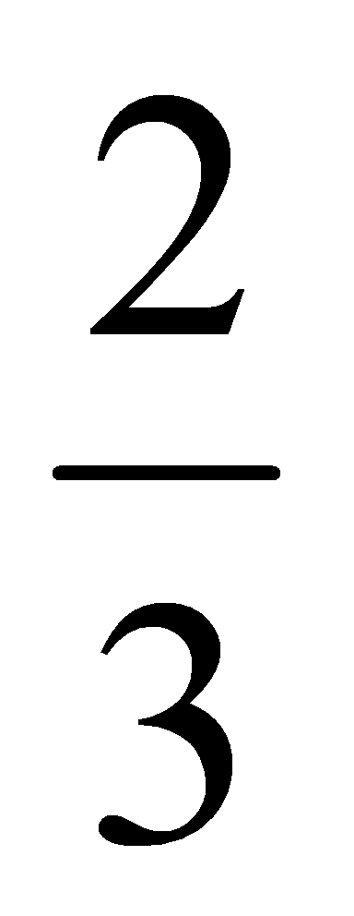  - Đã tô màu băng giấy.  -Băng giấy được chia thành 3 phần bằng nhau, đã tô màu 2 phần như thế. Vậy đã tô màu băng giấy.  -Hs viết và đọc đọc là hai phần ba.  -Hs quan sát hình , tìm phân số thể hiện phần tô màu của mỗi hình. Sau đó đọc và viết các phân số đó.  -Hs đọc lại các phân số trên .  -3 hs lên bảng thực hiện .  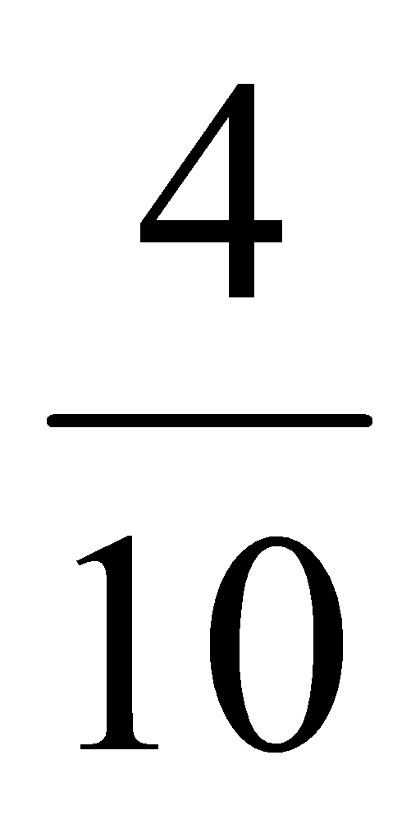  Là thương của phép chia 4 :10  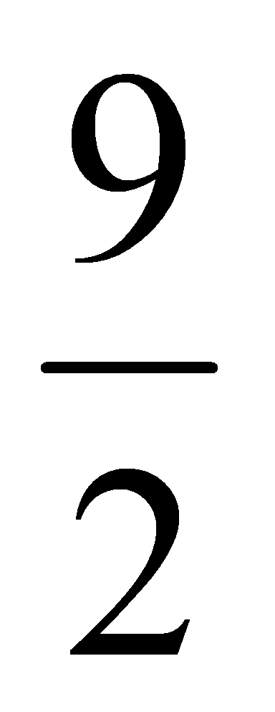  Là thương của phép chia 9 : 2  -Phân số chỉ kết quả của phép chia một số tự nhiên cho một số tự nhiên khác 0 có tử số là số bị chia và mẫu số là số chia của phép chia đó .  -Cả lớp làm vào giấy nháp  -Ta lấy tử số chính là số tự nhiên đó và mẫu số chính là 1 .  -Hs nêu :  VD : 5 = ta có 5 = 5 : 1 =  -Hs lên bảng viết phân số của mình  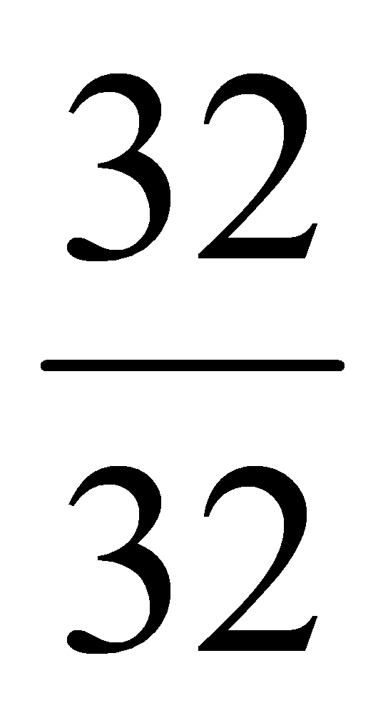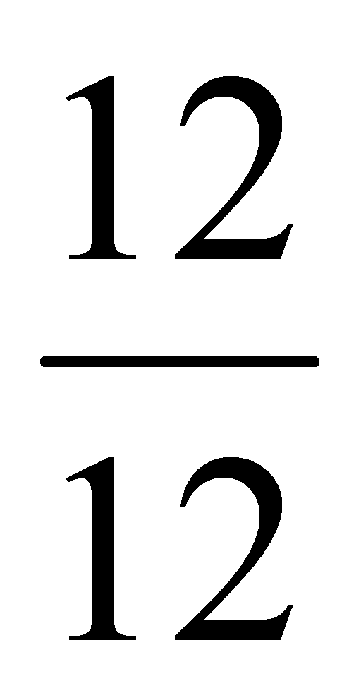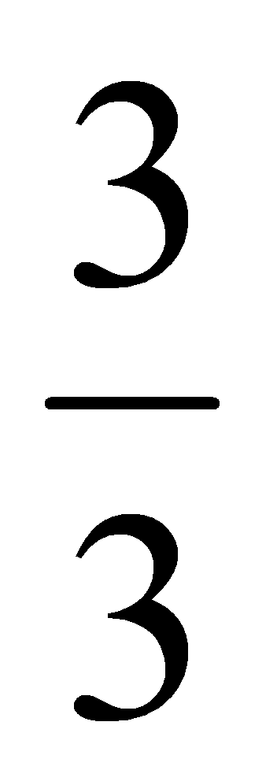  VD : 1 = ; 1 = ; 1 = ; . . .  -1 có thể viết thành phân số có tử số và mẫu số bằng nhau .  -Hs tự nêu . VD 1 =  Ta có = 3 : 3 = 1 . Vậy 1 =  -VD : 0 = ; 0 = ; 0 = ; . . .  -0 có thể viết thành phân số có tử bằng 0 và mẫu khác 0 .  -Hs đọc đề bài.  - HS trả lời  -Hs nối tiếp nhau làm bài trước lớp:  + Bốn phần mười một.  + Sáu mươi ba phần hai mươi lăm  + Tám mươi phần một trăm.  + Chín mươi lăm phần một trăm.  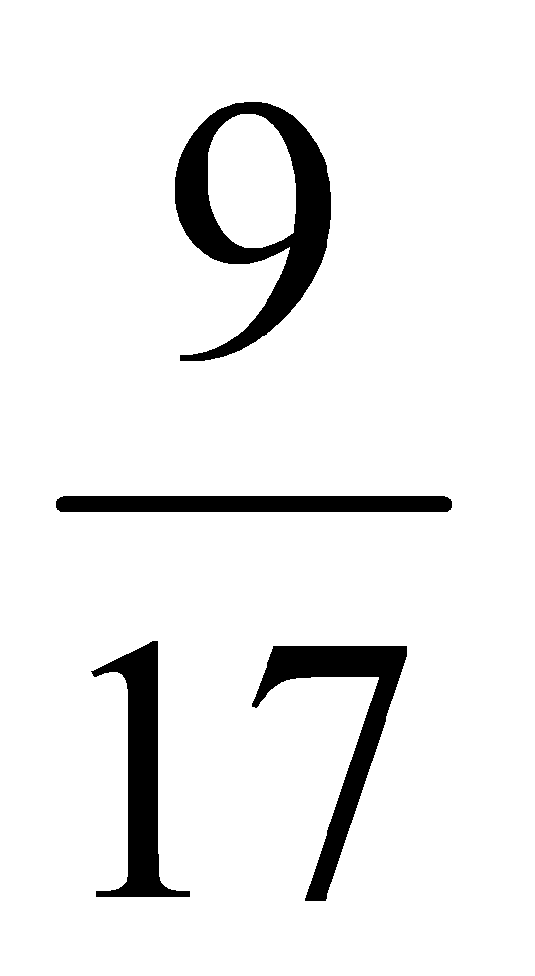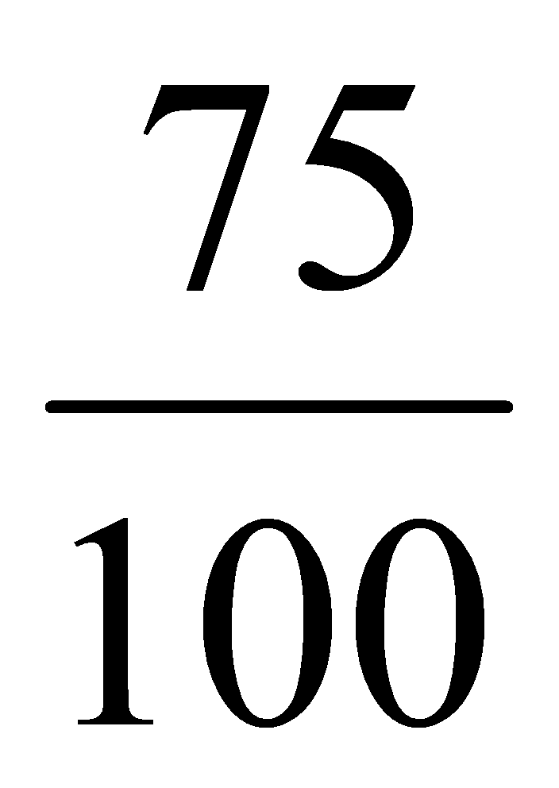  3 : 5 = ; 75 : 100 = ; 9 : 17 =  -Hs làm bài  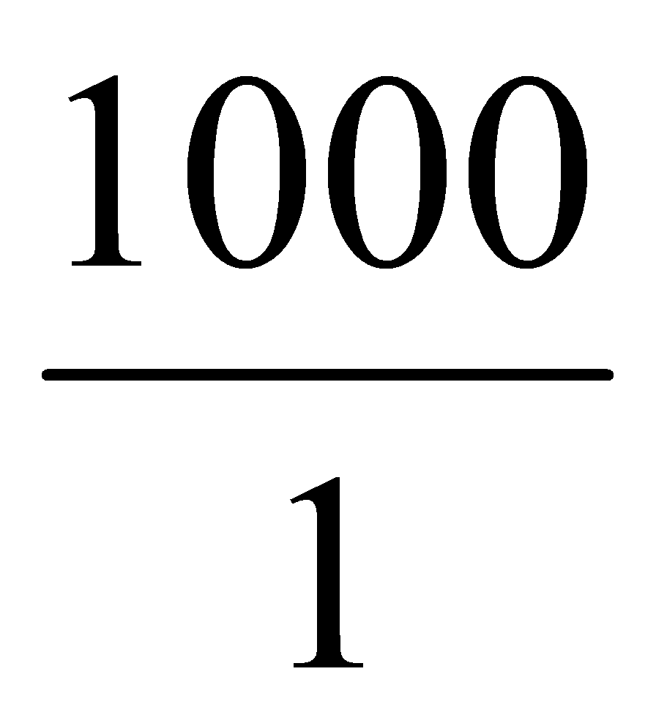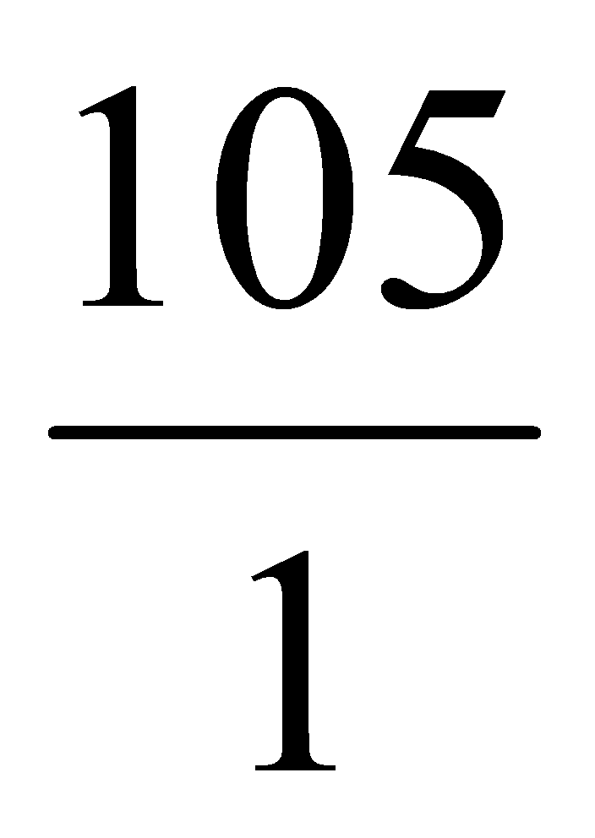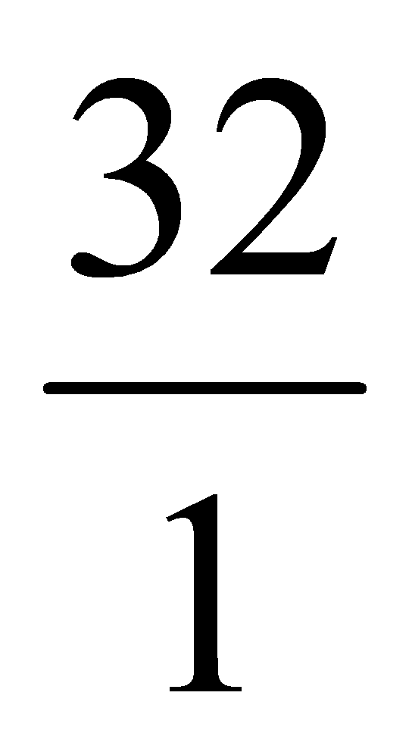  32= ; 105 = ; 1000 =  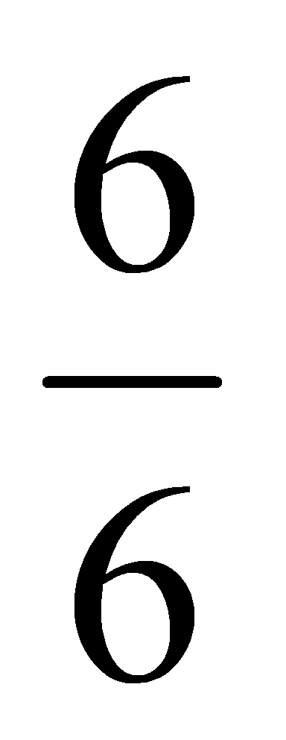  a) 1 = b) 0 =  -Hs nhận xét bài làm của bạn trên bảng  -Hs giải thích cách điền số của mình | - Nghe  - Quan sát  - Nghe  - Nhắc lại  Theo dõi  - Nghe  - Nghe  - Quan sát  - Quan sát
----------------------------o0o------------------------
Đạo đức
EM LÀ HỌC SINH LỚP 5 (TIẾT 1)

I. MỤC TIÊU
1. Mục tiêu chung
*Kiến thức:
- Học sinh lớp 5 là học sinh lớn nhất trường, cần phải gương mẫu cho các em lớp dưới học tập.
*Kĩ năng:
- Có ý thức học tấp, rèn luyện.
*Thái độ:
- Vui và tự hào khi là HS lớp 5.
2. Mục tiêu riêng (Hs Hoa)
- Đọc bài và nhắc lại được một số câu trả lời.
* GDKNS: Kĩ năng tự nhận thức; kĩ năng xác định giá trị; kĩ năng ra quyết định.
II. ĐỒ DÙNG DẠY HỌC
- Giấy trắng, bút màu
III. CÁC HOẠT ĐỘNG DẠY HỌC
Hoạt động của GV | Hoạt động của HS |  | HS Hoa
1. Khởi động: HS hát bài em yêu trường em. Nhạc và lời Hoàng Vân  2. Hoạt động 1: Quan sát tranh và thảo luận  a) Mục tiêu: HS thấy được vị thế mới của HS lớp 5, thấy vui và tự hào vì đã là HS lớp 5.  b) Cách tiến hành:  1. GV yêu cầu HS quan sát từng tranh ảnh trong SGK trang 3-4 và thảo luận cả lớp theo các câu hỏi sau:  + Tranh vẽ gì?  + HS lớp 5 có khác gì so với HS các khối khác?  + Theo em, chúng ta cần làm gì để xứng đáng là HS lớp 5?  GVKL: Năm nay các em đã lên lớp 5. Lớp lớn nhất trường. Vì vậy HS lớp 5 cần gương mẫu về mọi mặt để các em HS các khối khác học tập.  3. Hoạt động 2: Làm bài tập trong SGK  a) Mục tiêu: Giúp HS xác định được nhiệm vụ của HS lớp 5  b) Cách tiến hành:  1. GV nêu yêu cầu bài tập:  - GV nhận xét kết luận  4. Hoạt động 3 : Tự liên hệ (bài tập 2)  a) Mục tiêu: Giúp HS tự nhận thức về bản thân và có ý thức học tập rèn luyện để xứng đáng là HS lớp 5.  b) Cách tiến hành  1. GV nêu yêu cầu tự liên hệ  2. Yêu cầu HS trả lời  GV nhận xét và kết luận: các em cần cố gắng phát huy những điểm mà mình đã thực hiện tốt và khắc phục những mặt còn thiếu sót để xứng đáng là HS lớp 5.  5. Hoạt động 5: Trò chơi phóng viên  a) Mục tiêu: Củng cố lại nội dung bài học.  b) Cách tiến hành  - Yêu cầu HS thay phiên nhau đóng vai phóng viên để phỏng vấn các HS khác về một số nội dung có liên quan đến chủ đề bài học. VD:  - Theo bạn HS lớp 5 cần phải làm gì?  - Bạn cảm thấy như thế nào khi là HS lớp 5?  - Bạn đã thực hiện được những điểm nào trong trương trình "Rèn luyện đội viên"?  - Hãy nêu những điểm bạn thấy mình xứng đáng là HS lớp 5?  - Hãy nêu những điểm mà bạn cần cố gắng hơn để xững đáng là HS lớp 5  - Bạn hãy hát hoặc đọc thơ về chủ đề trường em?  - GV nhận xét kết luận  - Gọi HS đọc phần ghi nhớ trong SGK  6. Củng cố dặn dò  - Lập kế hoạch phấn đấu của bản thân trong năm học này:  + Mục tiêu phấn đấu.  + Những thuận lợi đã có.  + những khó khăn có thể gặp.  + Biện pháp khắc phục khó khăn.  + Những người có thể hỗ trợ, giúp đỡ em khắc phục khó khăn.  - Về sưu tầm các bài thơ bài hát nói về HS lớp 5 gương mẫu và về chủ đề Trường em.  - Vẽ tranh về chủ đề trường em. |  | - Tranh vẽ HS lớp 5 đón các em HS lớp 1 trong ngày khai giảng.  - Các bạn HS lớp 5 đang chuẩn bị học.  - Bạn HS lớp 5 học bài rất chăm được bố khen.  - HS lớp 5 là lớp lớn nhất trường.  - HS lớp 5 phải gương mẫu về mọi mặt để các em HS khối khác học tập.  - HS nêu yêu cầu bài tập.  - HS suy nghĩ thảo luận bài tập theo nhóm đôi.  - Vài nhóm trình bày trước lớp  Nhiệm vụ của HS là: Các điểm a, b, c, d, e mà HS lớp 5 cần phải thực hiện.  - HS suy nghĩ đối chiếu những việc làm của mình từ trước đến nay với những nhiệm vụ của HS lớp 5.  - HS thảo luận nhóm đôi  - HS tự liên hệ trước lớp.  - HS thảo luận và đóng vai phóng viên.  Nhận xét | - Hát  - Quan sát  - Nhắc lại  - Nghe  - Theo dõi  - Nghe  - Nhắc lại  - Theo dõi
----------------------------o0o------------------------
Ngày soạn: 3/ 9/ 2017
Ngày giảng: Thứ năm ngày 7 tháng 9 năm 2017
( Sáng thứ 5 dạy TKB thứ 3)
Chính tả(Nghe – viết)
VIỆT NAM THÂN YÊU
I.MỤC TIÊU
1. Kiến thức:
- Nghe viết đúng chính tả; không mắc quá 5 lỗi trong bài; trình bày đúng hình thức bài thơ lục bát.
2. Kĩ năng:
- Tìm được tiếng thích hợp với ô trống theo yêu cầu của bài tập(BT2); thực hiện đúng bài tập 3.
3. Thái độ:
- Cẩn thận khi viết và trình bày bài.
II. ĐỒ DÙNG DẠY HỌC
- Vở BT Tiếng Việt 5 tập một.
- Bảng phụ:
Âm đầu | Đứng trước i, e, ê | Đứng trước các âm còn lại
Âm “ cờ” | Viết là k | Viết là c
Âm “ gờ” | Viết là gh | Viết là g
Âm “ngờ” | Viết là ngh | Viết là ng

III. HOẠT ĐỘNG DẠY-HỌC
Hoạt động của GV | Hoạt động của HS | HS Hoa
1. Giới thiệu bài : Trực tiếp  Gv nêu một số điểm cần lưu ý về yêu cầu của giờ chính tả ở lớp 5, việc chuẩn bị đồ dùng cho giờ học, nhắm củng cố nề nếp học tập của hs. | - Hs lắng nghe | - Nghe
 | - Kiểm tra ĐDHT của Hs
2-Hướng dẫn HS nghe, viết: 23p  - Gv đọc bài chính tả một lượt.  - Nhắc hs quan sát hình thức trình bày thơ lục bát, chú ý những từ ngữ dễ viết sai: mênh mông, biển lúa, dập dờn ...  -Đọc từng dòng thơ cho hs viết. Mỗi dòng thơ đọc 3 lượt.  * Lưu ý hs : Ngồi viết đúng tư thế. Ghi tên bài vào giữa dòng. Sau khi chấm xuống dòng, chữ đầu viết hoa lùi vào 1 ô.  - Đọc lại toàn bài chính tả 1 lượt.  - Gv chấm chữa 7-10 bài.  -Nêu nhận xét chung. | - Hs theo dõi SGK.  - Đọc thầm bài chính tả.  - Gấp SGK.  - Hs viết bài  -Hs soát lại bài, tự phát hiện lỗi và sửa lỗi.  -Từng cặp hs đổi vở soát lỗi cho nhau hoặc tự đối chiếu SGK để chữa những chữ viết sai. | - Theo dõi  - Chép lại 1-2 câu trong bài
3. Hướng dẫn HS làm BT chính tả: 10p  Bài tập 2 :  - Nhắc các em nhớ ô trống có số 1 là tiếng bắt đầu bằng ng hoặc ngh; ô số 2 là tiếng bắt đầu bằng g hoặc gh; ô số 3 là tiếng bắt đầu bằng c hoặc k.  - Dán 3 tờ phiếu khổ to ghi từ ngữ, cụm từ có tiếng cần điền, mời 3 hs lên bảng thi trình bày đúng, nhanh kết quả làm bài. Có thể tổ chức cho các nhóm hs làm bài dưới hình thức thi tiếp sức. | -1 hs nêu yêu cầu của BT .  - Hs làm vào VBT.  - Một vài hs nối tiếp nhau đọc lại bài văn đã hoàn chỉnh.  - Cả lớp sửa bài theo lời giải đúng: ngày, ghi, ngát, ngữ, nghỉ, gái, có, ngày, của kết, của, kiên, kỉ. | - Ghi lại
Bài tập 3 :  - Gv dán 3 tờ phiếu lên bảng, mời 3 hs lên bảng thi làm bài nhanh. Sau đó từng em đọc kết quả.  - Cất bảng, mời 2,3 hs nhắc lại  4. Củng cố, dặn dò  - Nhận xét tiết học, biểu dương những hs học tốt.  - Yêu cầu những hs viết sai chính tả về nhà viết lại nhiều lần cho đúng những từ đã viết sai, ghi nhớ qui tắc viết chính tả với g/gh ; ng/ngh ; c/k. | - Một hs đọc yêu cầu BT.  - Hs làm bài cá nhân vào VBT.  - Cả lớp nhận xét, chốt lại lời giải đúng.  - 2,3 hs nhìn bảng, nhắc lại qui tắc viết g/gh ; ng/ngh ; c/k.  - Nhẩm, học thuộc các qui tắc.  - Sửa bài theo lời giải đúng (đã nêu ở phần chuẩn bị bài) | - Theo dõi  - Nghe
----------------------------o0o------------------------
Luyện từ và câu
TỪ ĐỒNG NGHĨA

I. MỤC TIÊU
1. Mục tiêu chung
*Kiến thức:
- Bước đầu hiểu từ đồng nghĩa là những từ có nghĩa giống nhau hoặc gần giống nhau; hiểu thế nào là từ đồng nghĩa hoàn toàn, từ đồng nghĩa không hoàn toàn(nội dung ghi nhớ).
*Kĩ năng:
- Tìm được từ đồng nghĩa theo yêu cầu BT1, BT2 (2 trong số 3 từ); đặt được câu với cặp từ đồng nghĩa, theo mẫu BT3.
*Thái độ:
- HS chăm chỉ, tự giác làm bài.
2. Mục tiêu riêng (Hs Hoa)
- Đọc bài và nhắc lại được một số câu trả lời.
II. ĐỒ DÙNG DẠY-HỌC
- VBT Tiếng Việt 5, tập một.
- Bảng viết sẵn các từ in đậm ở BT1a và 1b (phần nhận xét): xây dựng – kiến thiết; vàng xuộm – vàng hoe – vàng lịm.
- Một sồ tờ giấy khổ A4 để một vài hs làm BT 2,3 (phần Luyện tập).
III. CÁC HOẠT ĐỘNG DẠY-HỌC
Hoạt động của GV | Hoạt động của HS | HS HOA
1.Ổn định: Chuyển tiết  2. Bài cũ: 3p Kiểm tra sách vở của học sinh.  3.Bài mới:  a. Giới thiệu bài 2p  b. Phần nhận xét :10p  Bài tập 1: So sánh nghĩa các từ in đậm trong đoạn văn a, đoạn văn b (xem chúng giống nhau hay khác nhau).  Chốt lại : Những từ có nghĩa giống nhau như vậy là các từ đồng nghĩa.  Bài tập 2 : | -Hs đọc trước lớp yêu cầu BT 1 (đọc toàn bộ nội dung). Cả lớp theo dõi SGK.  -1 hs đọc các từ in đậm đã được thầy viết sẵn trên bảng lớp.  a) xây dựng – kiến thiết  b) Vàng xuộm – vàng hoe – vàng lịm.  -Nghĩa của các từ này giống nhau (cùng chỉ 1 hoạt động , 1 màu)  -Đọc yêu cầu BT.  -Làm việc cá nhân.  -Phát biểu ý kiến.  -Cả lớp nhận xét  - HS lắng nghe | Nghe
+Xây dựng và kiến thiết có thể thay thế được cho nhau vì nghĩa của các từ ấy giống nhau hoàn toàn ( làm nên một công trình kiến trúc , hình thành một tổ chức hay một chế độ chính trị , xã hội , kinh tế )
+Vàng xuộm , vàng hoe , vàng lịm không thể thay thế cho nhau vì nghĩa của chúng không giống nhau hoàn toàn . Vàng xuộm chỉ màu vàng đậm của lúa đã chín . Vàng hoe chỉ màu vàng nhạt , tươi , ánh lên . Vàng lịm chỉ màu vàng của quả chín , gợi cảm giác rất ngọt
c. Phần ghi nhớ :  -Yêu cầu hs đọc thuộc ghi nhớ. | -2, 3 hs đọc nội dung cần ghi nhớ trong SGK. Cả lớp đọc thầm lại. | - Nhắc lại
4. Luyện tập : 15p  Bài tập 1 :  - Nhận xét, chốt lại :  + nước nhà – nước – non sông.  + hoàn cầu – năm châu  Bài tập 2 :  - Phát giấy A4 cho hs, khuyến khích hs tìm được nhiều từ đồng nghĩa với mỗi từ đã cho.  - Giữ lại bài làm tìm được nhiều từ đồng nghĩa nhất, bổ sung ý kiến của hs, làm phong phú thêm từ đồng nghĩa đã tìm được. VD:  + Đẹp: đẹp đẽ, đèm đẹp; xinh, xinh xắn, xinh đẹp, xinh tươi, mĩ lệ ...  + To lớn: to, lớn, to đùng, to tướng, to kềnh, vĩ đại, khổng lồ ...  + Học tập: học, học hành, học hỏi ...  Bài tập 3:  Chú ý: mỗi em phải đặt 2 câu, mỗi câu chứa 1 từ trong cặp từ đồng nghĩa. Nếu em nào đặt 1 câu có chứa đồng thời cả 2 từ đồng nghĩa thì càng đáng khen. VD: Cô bé ấy rất xinh, ôm trong tay một con búp bê rất đẹp.  5. Củng cố , dặn dò: 3p  - Nhận xét tiết học, biểu dương những hs tốt.  -Yêu cầu hs về nhà học thuộc phần ghi nhớ. | -1 hs đọc yêu cầu của bài  -Đọc những từ in đậm có trong đoạn văn: nước nhà – nước – hoàn cầu – non sông – năm châu.  -Cả lớp phát biểu ý kiến.  - Đọc yêu cầu BT.  - Làm việc cá nhân.  - Làm vào VBT.  - Đọc kết quả bài làm  - Những hs làm bài trên phiêú dán bài trên bảng lớp, đọc kết quả.  - Nêu yêu cầu của BT .  - Làm bài cá nhân .  Hs nối tiếp nhau những câu văn các em đã đặt . Cả lớp nhân xét.  -Viết vào vở 2 câu văn đã đặt đúng với 1 cặp từ đồng nghĩa.  VD :  +Quang cảnh nơi đây thật mĩ lệ, tươi đẹp : Dòng sông chảy hiền hòa, thơ mộng giữa hai bên bờ cây cối xanh tươi.  +Em bắt được một chú cua càng to kềnh. Còm Nam bắt được một chú ếch to sụ.  +Chúng em rất chăm học hành. Ai cũng thích học hỏi những điều hay từ bạn bè | - Nghe  - Theo dõi  - Nghe  - Nghe
Toán
ÔN TẬP TÍNH CHẤT CƠ BẢN CỦA PHÂN SỐ

I. MỤC TIÊU
1. Mục tiêu chung
*Kiến thức:
- Biết tính chất cơ bản của phân số.
*Kĩ năng:
- Vận dụng tính chất cơ bản của phân số để rút gọn phân số và quy đồng mẫu số các phân số (trường hợp đơn giản).
*Thái độ:
- HS chăm chỉ, tự giác làm bài.
2. Mục tiêu riêng (Hs Hoa)
- Đọc bài và nhắc lại được một số câu trả lời.
II. ĐỒ DÙNG DẠY-HỌC
- Các tấm bìa (giấy) cắt vẽ hình như phần bài học SGK để thể hiện các phân số.
III. CÁC HOẠT ĐỘNG DẠY-HỌC
Hoạt động của GV | Hoạt động của HS | HS HOA
1. Kiểm tra bài cũ: 3p  - Viết các thương của các phép chia sau dưới dạng phân số. | -2 HS lên bảng làm bài. Cả lớp làm vào nháp.  a, 5 : 3 = , 6 : 7 = | - Quan sát
2. Dạy bài mới  2. 1. Giới thiệu bài: 2p  Trong tiết học này, các em sẽ cùng nhớ lại tính chất cơ bảng của phân số, sau đó áp dụng tính chất này để rút gọn và quy đồng mẫu số các phân số. | b, 1 = , 1 =  - HS lắng nghe | - Nghe
2.2. Hướng dẫn ôn tập tính chất cơ bản của phân số:5p  VD 1 : Viết số thích hợp vào ô trống.  Ví dụ 1:  -Gv nhận xét bài làm của hs.  -Khi nhân cả tử số và mẫu số của một phân số với một số tự nhiên khác 0 ta được gì ?  VD 2 :Viết số thích hợp vào ô trống:  -Gv nhận xét bài làm của HS. Gọi một HS dưới lớp đọc bài.  -Khi chia cả tử số và mẫu số cho cùng một số tự nhiên khác 0 ta được gì ?  2.3. Ứng dụng tính chất cơ bản của phân số tính chất cơ bản của phân số:7p  a)Rút gọn phân số  -Thế nào là rút gọn phân số ?  -Gv viết phân số lên bảng, yêu cầu cả lớp rút gọn phân số trên .  -Khi rút gọn phân số ta phải chú ý điều gì ?  b)VD2  -Thế nào là quy đồng mẫu số các phân số ?  -Gv viết các phân số và lên bảng . Hs quy đồng 2 phân số trên .  -Nêu lại cách quy đồng mẫu số các phân số ?  -Gv viết tiếp các phân số và lên bảng, yêu cầu hs quy đồng mẫu số 2 phân số trên.  -Cách quy đồng mẫu số ở 2 VD trên có gì khác ?  -GV nêu : Khi tìm MSC không nhất thiết các em phải tính tích của các mẫu số, nên chọn MSC là số nhỏ nhất cùng chia hết cho các mẫu số. | - Cả lớp làm vào giấy nháp.  VD  -Lưu ý : Hai ô trống ở phải điền cùng một số  -Khi nhân cả tử số và mẫu số của một phân số với một số tự nhiên khác 0 ta đựơc một phân số bằng phân số đã cho.  -Lưu ý : hai ô trống ở phải điền cùng một số.  -Khi chia cả tử số và mẫu số của một phân số cho cùng một số tự nhiên khác 0 ta được một phân số bằng phân số đã cho.  -Là tìm một phân số bằng phân số đã cho nhưng có tử số và mẫu số bé hơn .  -VD :  Hoặc  -Ta phải rút gọn đến khi được phân số tối giản .  -Là làm cho các phân số đã cho có cùng mẫu số nhưng vẫn bằng các phân số ban đầu.  -2 hs lên bảng làm bài  Chọn MSC là 5 x 7 = 35 , ta có :  -1 hs nêu , cả lớp nhận xét .  -Vì 10 : 2 = 5 . Ta chọn MSC là 10, ta có :  Giữ nguyên  -VD1, MSC là tích của mẫu số 2 phân số; VD2 MSC chính là mẫu số của một trong 2 phân số. | - Quan sát  - Nhắc lại
3. Luyện tập , thực hành: 17p  Bài 1: Rút gọn phân số.  -Đề bài yêu cầu làm gì ?  -Gv yêu cầu hs làm bài.  -Gv nhận xét và tuyên dương.  Bài 2:Quy đồng mẫu số các phân số sau:  - Yêu cầu học sinh nhắc lại cách quy đồng phân số  Bài 3: Tìm các phân số bằng nhau trong các phân số dưới đây:  -Gv nhận xét và tuyên dương  4. Củng cố: 3p  - HS nêu lại tính chất cơ bản của phân số, cách rút gọn phân số và quy đồng mẫu số.  - Gv tổng kết tiết học. | - Nêu yêu cầu bài tập  - 1 HS lên bảng làm lớp làm vào vở.  - Cả lớp sửa bài.  - Nêu yêu cầu bài tập  - HS thứ tự lên bảng làm, lớp làm vào vở.  a. và ; Chọn 3 x 8 = 24 là MSC ta có :  = = ; = =  b. và ta thấy 12 : 4 = 3 . chọn MSC = 12  = = ; =  c. và MSC = 24  = = ; = =  - Nêu yêu cầu bài tập  - 1 HS lên bảng làm lớp làm vào vở.  Ta có: = = ; = =  = = ; = =  Vây: = = ; = =  - HS suy nghĩ làm bài. | - Nêu lại  - Lắng nghe
----------------------------o0o------------------------
Ngày soạn: 3/ 9/ 2017
Ngày giảng: Thứ năm ngày 7 tháng 9 năm 2017
(Chiều thứ 5 dạy TKB thứ 4)
Tập đọc
QUANG CẢNH LÀNG MẠC NGÀY MÙA

I. MỤC TIÊU
1. Mục tiêu chung
*Kiến thức:
- Hiểu các từ ngữ; phân biệt được sắc thái của các từ đồng nghĩa chỉ màu sắc trong bài.
- Hiểu nội dung chính: bài văn miêu tả quang cảnh làng mạcgiữa ngày mùa, làm hiện lên 1 bức tranh làng qua thật đẹp ,sinh động trù phú, qua đó thể hiện tình yêu tha thiết của tác giả với quê hương
*Kĩ năng:
- Đọc trôi chảy, lưu loát toàn bài.
- Đọc đúng các từ ngữ khó,câu trong bài, biết đọc diễn cảm bài văn miêu tả quang cảnh làng mạc ngày mùavới giọng tả chậm rãi , dàn trải,dịu dàng: nhấn giọng các từ ngữ tả những màu vàng rất khác nhau của cảnh vật.- Vận dụng tính chất cơ bản của phân số để rút gọn phân số và quy đồng mẫu số các phân số (trường hợp đơn giản).
*Thái độ:
- HS thể hiện tình yêu quê hương và tình yêu cảnh đẹp thiên nhiên.
2. Mục tiêu riêng (Hs Hoa)
- Đọc bài và nhắc lại được một số câu trả lời.
* ĐCNDDH: Không hỏi câu hỏi 2.
II. ĐỒ DÙNG DẠY-HỌC
- GV : 1 số băng giấy ghi kết quả của câu 1.
III. CÁC HOẠT ĐỘNG DẠY-HỌC
Hoạt động của GV | Hoạt động của HS | HS HOA
1. Kiểm tra bài cũ: 3p  - Gọi 2 HS lên bảng đọc thuộc lòng đoạn thư từ sau 80 năm giời nô lệ....đến ở công học tập của các em trong bài Thư gửi các học sinh và trả lời các câu hỏi về nội dung bài.  - Nhận xét, tuyên dương.  2. Dạy - học bài mới: 32p  2.1. Giới thiệu bài.( 2')  - Treo tranh minh hoạ bài tập đọc.  ? Em có nhận xét gì về bức tranh?  - Giới thiệu: Làng quê Việt Nam vẫn luôn là đề tài bất tận cho thơ văn. Mỗi nhà văn có một cách quan sát, cảm nhận về làng quê khác nhau. Nhà văn Tô Hoài tìm hiểu vẻ đẹp đặc sắc đó trong bài Quang cảnh làng mạc ngày mùa.  - Ghi tên bài học lên bảng.  2.2. Hướng dẫn luyện đọc và tìm hiểu bài.( 30')  a. Luyện đọc.( 10')  - Yêu cầu HS mở SGK trang 10,4 HS chia đoạn.  - Yêu cầu đọc nối tiếp lần 1 kết hợp sửa lỗi phát âm, ngắt giọng (nêu có) cho HS.  - Yêu cầu HS luyện đọc tiếp nối lần 2 kết hợp tìm hiểu từ khó được giới thiệu ở phần Chú giải.  - Yêu cầu HS luyện đọc theo cặp.  - Gọi HS đọc toàn bài, yêu cầu HS cả lớp theo dõi, tìm ý chính của từng đoạn.  ? Em hãy nêu ý chính của từng đoạn trong bài văn miêu tả.  - Nhận xét, ghi nhanh ý chính lên bảng.  - GV đọc mẫu, chú ý cách đọc như sau:  + Toàn bài đọc với giọng to vừa phải,giọng tả chậm rãi, dịu dàng.  + Nhấn giọng ở những từ ngữ: màu vàng, vàng xuộm, vàng hoe, vàng lịm, vàng ối, vàng tươi, chín vàng, vàng xọng, vàng giòn, vàng mượt, vàng mới...  b. Tìm hiểu bài.( 10')  ? Hãy đọc thầm toàn bài, dùng bút chì gạch chân những sự vật trong bài có màu vàng và từ chỉ màu vàng của sự vật đó?  - Gọi HS phát biểu, yêu cầu mỗi HS chỉ nêu một sự vật và từ chỉ màu vàng của sự vật đó.  - GV ghi nhanh ý kiến của HS lên bảng.  - Giảng: Mỗi sự vật đều được tác giả quan sát rất tỉ mỉ và tinh tế. Bao trùm lên cảnh làng quê vào ngày mùa là màu vàng, những màu vàng rất khác nhau. Sự khác nhau của sắc vàng cho ta những cảm nhận riêng về đặc điểm của từng cảnh vật.  - GV yêu cầu đọc thầm đoạn cuối bài và cho biết.  ? Thời tiết ngày mùa được miêu tả như thế nào?  ? Hình ảnh con người hiện lên trong bức tranh như thế nào?  ? Những chi tiết về thời tiết và con người gợi cho ta cảm nhận điều gì về làng quê vào ngày mùa?  - Giảng: Thời tiết của ngày mùa rất đẹp. Nó không gợi cho ta không khí vui tươi, tấp nập của ngày mùa ,say mê với công việc.  ? Bài văn thể hiện tình cảm gì của tác giả đối với quê hương?  ? Hãy nêu nội dung của bài?  - GV tổng kết nội dung bài: Bằng nghệ thuật quan sát rất tinhtế, cách dùng từ gợi cảm, giàu hình ảnh nhà văn Tô Hoài đã vẽ lên thể hiện tình yêu tha thiết của tác giả đối với quê hương.  c. Đọc diễn cảm( 10')  - GV yêu cầu HS dựa vào nội dung vừa tìm hiểu để tìm giọng đọc phù hợp.  ? Để làm nổi bật vẻ đẹp của các sự vật, ta nên nhấn giọng những từ nào khi đọc bài?  - GV đọc mẫu đoạn từ Màu lúa dưới đồng đến Mái nhà phủ một màu rơm vàng mới.  - GV yêu cầu HS luyện đọc diễn cảm đoạn văn trên theo cặp.  - GV tổ chức cho HS thi đọc diễn cảm  - GV nhận xét, tuyên dương HS đọc hay  3. Củng cố -dặn dò: ( 3')  ? Theo em, nghệ thuật tạo nên nét đặc sắc cuả bài văn là gì?  + Chính là cách dùng các từ chỉ màu vàng khác nhau của tác giả.  + Tiếp nối nhau phát biểu. Ví dụ:  * Vàng hươm: Đàn ngan con vàng hươm.  * Vàng rộm: Nong tằm vàng rộm.  *Vàng vọt: Nắng chiều vàng vọt.  ? Em có biết những từ chỉ màu vàng khác nào nữa? Đặt câu với từ em vừa tìm được?  - Nhận xét, khen ngợi những HS tìm được các từ chỉ màu vàng khác nhau và đặt câu đúng.  - Nhận xét tiêt học, tuyên dương những HS học tốt, động viên những HS còn yếu.  - Dặn HS về nhà học bài và soạn bài Nghìn năm văn hiến | - 2 HS lên bảng đọc bài, sau đó trả lời các câu hỏi sau. Mỗi HS trả lời 1 câu.  1. Vì sao ngày khai trường tháng 9 năm 1945 được coi là ngày khai trường đặc biệt?  2. Chi tiết nào cho thấy Bác đặt niềm tin rất nhiều vào các em học sinh?  - Bức tranh vẽ cảnh làng quê vào ngày mùa, bà con nông dân đang thu hoạch lúa. Bao trùm lên bức tranh là một màu vàng.  - Bài chia làm 4 đoạn:  + Đoạn 1: Mùa đông... rất khác nhau.  + Đoạn 2: Có lẽ bắt đầu... bồ đề treo lơ lửng.  + Đoạn 3: Từng chiếc là mít... quả ớt đỏ chói.  + Đoạn 4: Tất cả đượm.... là ra đồng ngay.  - 1 HS đọc thành tiếng phần chú giải trước lớp, cả lớp theo dõi.  - 2 HS ngồi cùng bàn luyện đọc theo đoạn.  - 1 HS đọc thành tiếng. Cả lớp đọc thầm.  - 4 HS nêu ý chính.  + Đoạn 1: Màu sắc bao trùm lên  làng quê ngày mùa là màu vàng.  + Đoạn 2,3: Những màu vàng cụ thể của cảnh vật trong bức tranh làng quê.  + Đoạn 4: Thời tiết và con người làm cho bức tranh làng quê thêm đẹp.  - Theo dõi.  - Đọc thầm. tìm từ chỉ sự vật, màu sắc theo yêu cầu.  - Tiếp nối nhau phát biểu ý kiến trước lớp.  + lúa: vàng xuộm  + nắng: vàng hoe.  +quả xoan: vàng lịm  + lá mít: vàng ối  + tàu đu đủ, lá sắn héo: vàng tươi  + quả chuối: chín vàng  + bụi mía: vàng xọng  + rơm, thóc: vàng giòn  + con gà, con chó: vàng mượi.  + mái nhà rơm: vàng mới.  + tất cả: màu vàng trù phú, đầm ấm.  - HS nêu ý kiến, các HS khác bổ sung ý kiến và đi đến thống nhất.  + Thời tiết - rất đẹp, không héo tàn hanh hao , mùa đông. Hơi thở của đất trời, mặt nước nhẹ. Ngày không nắng, không mưa.  + Không ai tưởng đến ngày hay đêm, mà chỉ mải miết , cứ buông bát đũa lại đi ngay, cứ trở dạy là ra đồng ngay.  + Thời tiết gợi cho bức tranh về làng quê thêm đẹp và sinh động. Thời tiết đẹp, gợi ngày mùa no ấm. Con người cần cù lao động.  - Theo dõi.  - Tác giả rất yêu làng quê Việt Nam.  - Làng quê vào ngày mùa thật đẹp, sinh động, trù phú và từ đó, thấy được tình yêu quê hương tha thiết của tác giả.  - 1 HS nêu, lớp trao đổi và kết luận:  Là bài văn miêu tả nên đọc với giọng nhẹ nhàng, âm hưởng lắng đọng.  - Nên nhấn giọng ở các từ chỉ màu vàng.  - HS theo dõi GV đọc mẫu.  - 2 HS ngồi cạnh nhau đọc cho nhau nghe và chỉnh sửa lỗi cho nhau.  - 3 HS lần lượt đọc đoạn văn trên trước lớp, cả lớp theo dõi và bình chọn bạn đọc hay nhất. | - Nghe  - Quan sát  - Đọc 1 đoạn trong bài  - Nghe nhắc lại câu trả lời  - Nghe  - Nghe  - Nghe nhắ lại câu trả lời
----------------------------o0o------------------------
Toán
ÔN TẬP SO SÁNH HAI PHÂN SỐ

I. MỤC TIÊU
1. Mục tiêu chung
*Kiến thức:
- HS nhớ lại cách so sánh hai phân số cùng mẫu, khác mẫu
*Kĩ năng:
- Biết sắp xếp các phân số theo thứ tự từ bé đến lớn.
*Thái độ:
- HS tự giác học tập.
2. Mục tiêu riêng (Hs Hoa)
- Đọc bài và nhắc lại được một số câu trả lời.
II. ĐỒ DÙNG DẠY-HỌC
- GV : Phiếu học tập cho bài 2 ( luyện tập )
III. CÁC HOẠT ĐỘNG DẠY-HỌC
Hoạt động của GV | Hoạt động của HS | HS HOA
A. Kiểm tra bài cũ: 2p  - GV gọi 2 HS lên bảng yêu cầu HS làm bài tập 2;3  - GV nhận xét, tuyên dương học sinh  B. Bài mới: 32p  1.Giới thiệu bài: 3p  - GV giới thiệu bài: Trong tiết học toán này các em sẽ ôn lại cách so sánh hai phân số.  2.Hướng dẫn ôn tập cách so sánh 2 phân số: 10p  a) So sánh hai phân số cùng mẫu số  - GV viết lên bảng hai phân số sau :  và  ?: Hãy so sánh 2 phân số trên?  ?: Khi so sánh các phân số cùng mẫu số ta làm thế nào?  b) So sánh các phân số khác mẫu số:  - GV ghi bảng:  và  ? Hãy so sánh 2 phân số trên?  ?: Muốn so sánh các phân số khác mẫu số ta làm như thế nào?  3.Luyện tập thực hành: 15p  Bài 1:  - GV yêu cầu HS tự làm bài sau đó gọi 1 HS đọc bài làm của mình trước lớp.  Bài 2:  ?: Bài tập yêu cầu các em làm gì ?  ?: Muốn xếp các phân số theo thứ tự bé đến lớn trước hết chúng ta phải làm gì ?  - GV yêu cầu HS làm bài.  - GV nhận xét, tuyên dương học sinh.  Bài 3:  -Xếp từ lớn đến bé  -Tổ chức như bài 2  3. Củng cố dặn dò: 3p  - GV tổng kết tiết học.  - Về nhà ôn tập,chuẩn bị bài sau | - 2 HS lên bảng làm bài 2,3.  - Lớp theo dõi bài làm của bạn và nhận xét.  - HS nghe để xác định nhiệm vụ của tiết học.  - 1 HS đọc, lớp đọc thầm.  - Học sinh so sánh và nêu:  < ; >  - Ta so sánh tử số của các phân số đó. Phân số nào có tử số lớn hơn thì phân số đó lớn hơn.  - HS thực hiên quy đồng mẫu số 2 phân số rồi so sánh.  = ; =  vì 21 >20 nên >  Do đó: >  - Muốn so sánh các phân số khác mẫu số ta quy đồng mẫu số các phân số đó sau đó so sánh như với phân số cùng mẫu số.  - HS làm bài, sau đó theo dõi bài chữa của bạn và tự kiểm tra bài của mình.  + Ta có: = , = Vậy >  + Ta có: = , Vậy =  - Bài tập yêu cầu chúng ta xếp các phân số theo thứ tự từ bé đến lớn.  - Chúng ta cần so sánh các phân số với nhau  - 1 HS lên bảng làm, lớp làm vở bài tập.  -  - Nhận xét, chữa bài của bạn  -Học sinh làm –Nhận xét  - Học sinh làm bài | - Quan sát  - Quan sát  - Nghe  - Nghe  - Nhắc lại  - Nhắc lại  - Nghe
----------------------------o0o------------------------
Kể chuyện
LÝ TỰ TRỌNG

I. MỤC TIÊU
1. Mục tiêu chung
*Kiến thức:
- HS hiểu được ý nghĩa câu chuyện: Ca ngợi anh Lí Tự Trọng giàu lòng yêu nước, dũng cảm bảo vệ đồng chí, hiên ngang, bất khuất trước kẻ thù.
*Kĩ năng:
- Rèn kĩ năng nói và nghe:
+ Dựa vào lời kể của GV và tranh minh họa, HS biết thuyết minh cho nội dung mỗi tranh bằng 1-2 câu; kể được từng đoạn và toàn bộ câu chuyện; biết kết hợp lời kể với điệu bộ, cử chỉ, nét mặt một cách tự nhiên.
+ Tập trung nghe thầy cô kể, nhớ chuyện.
+ Chăm chú theo dõi bạn kể; nhận xét đánh giá đúng lời kể của bạn.
*Thái độ:
- HS tự giác học tập.
- Khâm phục anh Lý Tự Trọng.
2. Mục tiêu riêng (Hs Hoa)
- Đọc bài và nhắc lại được một số câu trả lời.
* ĐCNDDH: Kể từng đoạn và kể nối tiếp.
II. ĐỒ DÙNG DẠY-HỌC
- Tranh minh họa truyện SGK.
III. CÁC HOẠT ĐỘNG DẠY-HỌC
Hoạt động của GV | Hoạt động của HS | HS HOA
1. Giới thiệu chương trình Tiếng Việt lớp 5: 3p  Phân môn Kể chuyện giúp các em có kĩ năng nghe, kể lại câu chuyện được nghe, được đọc, được chứng kiến hoặc được tham gia. Nội dung chuyện kể sẽ đem đến các em những bài học về cuộc sống con người đầy bổ ích và lí thú.  2. Dạy - học bài mới:  2.1. Giới thiệu bài: 2p  ? Em biết gì về anh Lý Tự Trọng?  -GV giới thiệu: tiết kể chuyện đầu tiên của chủ điểm Việt Nam - Tổ Quốc em là câu chuyện về anh Lý Tự Trọng. Anh tham gia cách mạng tứ khi mới 13 tuổi. những chiến công và sự hy sinh của anh được biết đến như một huyền thoại. Cô và các em cùng vào bài kể chuyện.  2.2. GV kể chuyện. 8p  -GV kể lần 1: Giọng kể chậm dãi, thong thả ở đoạn 1 và đầu đoàn 2. Chuyển giọng hồi hộp, nhấn giọng những từ ngữ dặc biệt ở đoạn kể anh Lý Tự Trọng nhanh trí gan dạ, bình tĩnh, dũng cảm trước những tình huống nguy hiểm. Đoạn 3 kể với giọng khâm phục, lời Lý Tự Trọng dõng dạc, lời kết truyện nhỏ, trầm lắng thể hiện sự tiếc thương. GV kể chuyện và yêu cầu HS ghi lại tên các nhân vật.  - GV kể lần 2: Vừa kể vừa chỉ vào tranh minh hoạ phóng to trên bảng.  - Dựa vào hiểu biết của HS , GV có thể yêu cầu HS giải nghĩa từ: sáng dạ, mít tinh, luật sư, thanh niên, Quốc Tế.  (Nếu HS không hiểu GV có thể giải thích)  - GV nêu câu hỏi giúp HS nhớ lại nội dung truyện:  + Câu chuyện có những nhân vật nào?  + Anh Lý Tự Trọng được cử đi học nước ngoài khi nào?  + Về nước anh làm nhiệm vụ gì?  + Hành động dũng cảm nào của anh Trọng làm em nhớ nhất?  2.3. Hướng dẫn viết lời thuyết minh cho tranh: 5p  - GV gọi HS đọc yêu cầu bài tập 1.  - Yêu cầu HS làm việc nhóm 4, thảo luận về nội dung của tranh.  - Gọi các nhóm trình bày, các nhóm khác bổ sung.  - GV kết luận, dán lời thuyết minh viết sẵn dưới từng tranh.  + Tranh 1: Lý Tự Trọng rất sáng dạ, được cử ra nước ngoài học tập.  + Tranh 2: Về nước, anh được giao nhiệm vụ chuyển và nhận thư từ, tài liệu trao đổi với các tổ chức đảng bạn qua đường tàu biển.  + Tranh 3: Lý Tự Trọng rất nhanh trí, gan dạ và bình tĩnh trong công việc.  + Tranh 4: Trong một buổi mít tinh, anh đã bắn chết tên mật thám, cứu đồng chí và bị giặc bắt.  + Tranh 5: Trước toà án của giặc, anh hiên ngang khẳng định lí tưởng cách mạng của mình.  + Tranh 6: Ra pháp trường, Lý Tự Trọng vẫn hát vang bài Quốc tế ca.  2.4. Hướng dẫn học sinh kể chuyện, trao đổi về ý nghĩa câu chuyện: 15p  * Kể chuyện theo nhóm:  - Chia HS thành nhóm, yêu cầu HS quan sát tranh minh hoạ, dựa vào lời thuyết minh kể lại từng đoạn truyện, sau đó trao đổi với nhau về ý nghĩa câu chuyện.  - Gợi ý:+ Đoạn 1: Tranh 1.  + Đoạn 2: Tranh 2, 3, 4.  + Đoạn 3: Tranh 4, 5.  *Kể chuyện trước lớp  - Tổ chức cho HS thi kể chuyện trước  - Sau mỗi HS kể, GV tổ chức cho HS dưới lớp hỏi lại bạn kể về ý nghĩa câu chuyện. Nếu HS không hỏi được.  GV nêu câu hỏi. Ví dụ:  ? Vì sao những người coi ngục gọi anh Trọng là “Ông nhỏ”?  ? Câu chuyện giúp bạn hiểu điều gì?  ? Hành động nào của anh Trọng khiến bạn khâm phục nhât?  ? Hãy nhận xét, tìm ra bạn kể chuyện hay nhất, hiểu câu chuyện nhất?  3. Củng cố - dặn dò:2p  ? Câu chuyện giúp em hiểu điều gì về con người Việt Nam?  - GV chốt: Chiến công và sự hy sinh dũng cảm để bảo vệ đồng chí, để thực hiện lý tưởng của anh Lý Tự Trọng mãi mãi là tấm gương cho lớp thanh niên Việt Nam noi theo.  - Dặn HS về nhà kể lại chuyện, tìm hiểu những chuyện kể về anh hùng, danh nhân của nước ta. | - HS trả lời theo hiểu biết: Anh Lý Tự Trọng là 1 thanh niên yêu nước, tham gia hoạt động CM từ khi còn ít tuổi, hi sinh năm 17 tuổi.  - HS lắng nghe  - HS chú ý theo dõi.  - HS trả lời  + sáng dạ: co rất thông minh, học đâu biết đây, đọc đến đâu nhớ ngay đến đó.  + mít tinh: cuộ hội họp của đông đảo quần chúng, thường có nội dung chính trị.  +Luật Sư: Người chuyên bào chữa bênh vực cho những người phải ra trước toà án hoặc làm công việc tư vấn về pháp luật.  + Tuổi thành niên: tuổi phải chịu trách nhiệm về việc mình làm, tuổi được coi là trưởng thành từ 18 tuổi trở lên.  + Quốc tế ca: bài hát chính thức cho các đảng của giai cấp công nhân các nước trên thế giới.  - Các nhân vật: Lý Tự Trọng, tên đọi Tây, mật thám Lơ-grăng, luật sư.  - Anh Lý Tự Trọng được cử đi học nước ngoài năm 1928  - Liên lạc, chuyển và nhận thư từ tài liệu trao đổi với các đảng bạn qua đường tàu biển.  - HS nối tiếp nhau nêu ý kiến trước lớp.  Ví dụ:  + Khi bị tra tấn dã man anh vẫn không hề khai  +Trước khi chết, anh vẫn hát vang bài Quốc tế ca.  -1 HS đọc thành tiếng trước lớp.  - HS thảo luận nhóm 4, trao đỏi viết lời thuyết minh cho từng tranh.  - Các nhóm tiếp nối nhau trình bày, bổ sung. Mỗi nhóm chỉ nói về 1 tranh.  HS tạo thành từng nhóm, lần lượt từng em kể đoạn trong nhóm, các em khác lắng nghe, góp ý, nhận xét lời kể của bạn. Sau đó tiến hành kể vòng 2, các bạn khác lắng nghe và nhận xét.  - Đại diện nhóm thi kể theo đoạn.  - 1-2 nhóm kể nối tiếp theo đoạn trước lớp và trả lời câu hỏi về nội dung chuyện mà các bạn dưới lớp hỏi.  + Mọi người khâm phục anh vì tuổi nhỏ nhưng trí lớn, dũng cảm, thông minh.  + Ca ngợi anh Trọng giàu lòng yêu nước, dũng cảm.  + HS nêu theo suy nghĩ.  - Cả lớp nhận xét và bình chọn bạn kể hay nhất.  - Chuyện cho thấy người Việt Nam rất yêu nước, sẵn sàng hy sinh cả bản thân mình vì đất nước, hiên ngang, bất khuất trước kẻ thù. | Nghe  - Nghe và nhắc lại  - Nghe  - Nhắc lại  - HĐ nhóm  - Nghe  - Nhắc lại
Ngày soạn: 3/ 9/ 2017
Ngày giảng: Thứ 6 ngày 10 tháng 9 năm 2017
( Dạy TKB thứ 5)
Tập làm văn
CẤU TẠO BÀI VĂN TẢ CẢNH

I. MỤC TIÊU
1. Mục tiêu chung
*Kiến thức:
- Nắm được cấu tạo ba phần ( mở bài, thân bài, kết luận ) của một bài văn tả cảnh.-
*Kĩ năng:
- Biết phân tích cấu tạo bài văn tả cảnh cụ thể.
*Thái độ:
- Chăm chỉ ghi chép tạo thói quen học văn tốt.
- HS lòng yêu thích vẻ đẹp đất nước
2. Mục tiêu riêng (Hs Hoa)
- Đọc bài và nhắc lại được một số câu trả lời.
II. ĐỒ DÙNG DẠY-HỌC
- GV : bảng phụ ghi sẵn nội dung cần ghi nhớ.
III. CÁC HOẠT ĐỘNG DẠY-HỌC
Hoạt động của GV | Hoạt động của HS | HS Hoa
1. Mở bài.(2')  - Phân môn Tập làm văn lớp 5 rèn cho các em kĩ năng nói, viết thành đoạn văn, bài văn tả cảnh, tả người và các loại văn bản khác.  2. Bài mới (30')  a. Giới thiệu bài(2')  - Theo em bài văn tả cảnh gồm có mấy phần? Là những phần nào?  - Giới thiệu: Bài văn tả cảnh có cấu tạo giống hay khác bài văn chúng ta đã học? Mỗi phần của bài văn có nhiệm vụ gì? Cô và các em cùng đi tìm hiểu ví dụ.  b.Tìm hiểu VD(10’)  Bài tập 1.  - GV goi HS đọc nội dung yêu cầu của bài tập 1.  ? Hoàng hôn là thời điểm nào trong ngày?  - GV có thể giới thiệu thêm về Sông Hương: Sông Hương là dòng sông thơ mộng, hiền hoà chảy qua thành phố Huế.  - GV yêu cầu HS làm bài cá nhân.  - GV và HS cùng nhận xét chốt lại lời giải đúng.  - GV ghi tóm tắt 3 phần lên bảng.  *Bài văn có 3 phần  +Mở bài: (Đoạn 1) Lúc hoàng hôn Huế đặc biệt yên tĩnh.  +Thân bài: (Đoạn 2; 3) Sự thay đổi sắc màu của sông Hương từ lúc hoàng hôn đến lúc thành phố lên đèn.  +Kết bài: (Đoạn 4) Sự thức dậy của Huế sau hoàng hôn.  - Em có nhận xét gì về phần thân bài của bài văn?  Bài tập 2:  - GV gọi HS đọc yêu cầu của bài.  - Tổ chức cho HS hoạt động nhóm theo yêu cầu sau:  + Đọc bài văn Quang cảnh làng mạc ngày mùa và Hoàng hôn trên sông Hương.  + Xác định thứ tự miêu tả trong mỗi bài.  + So sánh thứ tự miêu tả của hai bài văn với nhau.  - Gọi đại diện nhóm trình bày. Các nhóm khác bổ sung.  - Bài văn tả cảnh gồm có những phần nào?  - Nhiệm vụ chính của từng phần trong bài văn tả cảnh là gì?  - GVvà HS cùng chữa bài và chốt lại lời giải đúng.  b. Ghi nhớ.  - Qua bài tập số 1 và số 2 em hãy cho biết cấu tạo của 1 bài văn tả cảnh?  - GV chốt lại và treo bảng phụ.  - Yêu cầu HS đọc phần ghi nhớ.  c. Luyện tập.(20’)  - Yêu cầu HS đọc nội dung bài Nắng trưa.  - Y/C HS làm việc theo cặp với hướng dẫn sau:  + Đọc kĩ bài nắng trưa.  +Tìm nội dung chính của từng phần.  + Xác định tìnhtự miêu tả của bài văn  -Gọi 1 nhóm lên bảng dán phiếu trình bày kết quả thảo luận, các nhóm khác bổ sung.  - GV và HS cùng chữa bài, chốt lại kết quả đúng.  3. Củng cố dặn dò(3').  - GV nhận xét tiết học ,biểu dương những em học tốt.  - Nêu lại cấu tạo của bài văn tả cảnh.  - Y/c HS về nhà đọc lại 1 số bài văn để nắm vững kiến thức cơ bản về cấu tạo của bài văn tả cảnh.  - Dặn HS chẩn bị bài sau: Quan sát cảnh vật nơi em ở, ghi lại kết quả quan sát. | - HS lắng nghe.  - HS nêu suy nghĩ, dựa vào cấu tạo các bài văn đã học: Bài văn tả cảnh gồm có 3 phần là mở bài, thân bài, kết bài.  - 2 HS đọc. Lớp theo dõi và giải nghĩa 1 số từ khó : màu ngọc lam, nhạy cảm, ảo giác, hoàng hôn.  - Hoàng hôn là lúc mặt trời lặn  - HS lắng nghe.  - HS làm việc cá nhân: Tự xác định mở bài, thân bài, kết bài.  - HS phát biểu ý kiến.  - HS thảo luận nhóm đôi, rồi đại diện trình bày.  +Phần thân bài có 2 đoạn:  - Đoạn 1: Tả sự thay đổi của màu sắc…  - Đoạn 2: Tả hoạt động của con người….  - 2 HS trả lời.Lớp theo dõi và bổ sung  - 1 HS đọc thành tiếng trước lớp.  -4 HS cùng trao đổi, thảo luận, viết câu trả lời vào vở.  - 1 nhóm trình bày, các nhóm khác theo dõi, bổ sung ý kiến.  +Giống nhau: Cùng nêu nhận xét, giới thiệu chung về cảnh vật rồi miêu tả cho nhận xét ấy.  + Khác nhau: Bài quang cảnh làng mạc ngày mùa tả từng bộ phận của cảnh theo thứ tự:  . Giới thiệu màu sắc bao trùm làng quê ngày mùa là màu vàng.  . Tả các màu vàng rất khác nhau của cảnh, của vật.  . Tả thời tiết, hoạt động của con người.  Bài Hoàng hôn trên sông Hương tả sự thay đổi của cảnh theo thời gian với thứ tự:  . Nếu nhận xét chung về sự yên tĩnh của Huế lúc hoàng hôn.  . Tả sự thay đổi màu sắc và sự yên tĩnh của Huế lúc hoàng hôn.  . Tả hoạt động của con người bên bờ sông, trên mặt sông lúc bắt đầu hoàng hôn  . Tả sự thức dậy của Huế sau Hoang hôn.  +Bài văn tả cảnh gồm 3 phần: Mở bài, thân bài, kết bài.  - Mở bài : Giới thiệu bao quát về cảnh sẽ tả.  - Thân bài: Tả từng phần của cảnh hoặc sự thay đổi của cảnh theo thời gian để minh hoạ cho nhận xét ở mở bài.  - Kết bài: Nêu nhận xét hoặc cảm nghĩ của người viết.  - HS trả lời.  - 3 HS nối tiếp nhau đọc thành tiếng. Cả lớp đọc thầm để thuộc bài ngay tại lớp.  - HS đọc bài.  - 2 HS ngồi cùng bàn trao đổi, thảo luận, ghi câu trả lời ra giấy.  - HS báo cáo kết quả.  +Bài: Nắng trưa bồm 3 phần.  - Mở bài: Nêu nhận xét về nắng trưa.  - Thân bài: Cảnh vật trong nắng trưa.  - Kết bài: Cảm nghĩ về người mẹ.  - 2 HS nhắc lại. | - nghe  - Nhắc lại  - Nhắc lại  - Nghe  - HĐ nhóm  - Nghe  - Đọc ghi nhớ  - Nghe  - Nghe

----------------------------o0o------------------------
Toán
SO SÁNH HAI PHÂN SỐ ( Tiếp theo )

I. MỤC TIÊU
1. Mục tiêu chung
*Kiến thức:
- HS ôn tập củng cố về: so sánh phân số với đơn vị; so sánh hai phân số cùng tử số; so sánh hai phân số cùng mẫu số, khác mẫu số.
*Kĩ năng:
- Biết so sánh hai phân số không cùng mẫu, so sánh phân số với 1, so sánh hai phân số có cùng tử số.
*Thái độ:
- Yêu thích học toán, cẩn thận khi làm bài.
2. Mục tiêu riêng (Hs Hoa)
- Đọc bài và nhắc lại được một số câu trả lời.
II. ĐỒ DÙNG DẠY-HỌC
- Gv phiếu học tập ghi nội dung bài 2
III. CÁC HOẠT ĐỘNG DẠY-HỌC
Hoạt động của GV | Hoạt động của HS | HS HOA
1. Kiểm tra bài cũ: 3p  - Yêu cầu 2 học sinh lên bảng làm bài tập.  ? Cách so sánh 2 phân số có cùng tử số ?  - GV nhận xét.  2. Bài mới : 30p  2.1.Giới thiệu bài: 3p Trong tiết học toán này cô cùng các em tiếp tục ôn tập về so sánh hai phân số.  2.2. Luyện tập:27p  Bài 1: 6p  - Yêu cầu học sinh đọc đề bài  - Yêu cầu học sinh tự so sánh và làm vở BT.  - Gọi học sinh nhận xét bài làm của bạn trên bảng.  ?: Thế nào là phân số lớn hơn 1, phân số bằng 1, phân số bé hơn 1?  Bài 2: 6p  - GV viết lên bảng các phân số.  - GV quan sát và giúp đỡ học sinh yếu.  - Yêu cầu học sinh đổi chéo vở, chữa bài.  Bài 3:8p  - Yêu cầu học sinh đọc đề bài.  - GV quan sát, hướng dẫn học sinh làm bài.  - GV nhận xét, chốt kết quả đúng.  Bài 4 : 8p  - Gọi một học sinh đọc đề bài toán.  ? Bài toán cho biết gì?  ? Bài toán hỏi gì?  - GV yêu cầu học sinh tự làm bài.  3. Củng cố, dặn dò: 3p  - GV tổng kết, nhận xét giờ học.  - Dặn dò về nhà học bài và lam các bài tập trong SGK. | - 2 học sinh lên bảng làm bài1,2. Lớp theo dõi, nhận xét.  - HS nêu.  - 1 học sinh đọc yêu cầu bài tập.  - Học sinh làm bài tập cá nhân  - Học sinh so sánh bài làm và nhận xét đúng sai.  - Phân số lớn hơn 1 là phân số có tử số lớn hơn mẫu số.  - Phân số bằng 1 là phân số có tử số và mẫu số bằng nhau.  - Phân số bé hơn 1 là phân số có tử số bé hơn mẫu số.  - 2-3 em nhắc lại.  - Học sinh tiến hành so sánh và nêu cách làm.  + Quy đồng mẫu số các phân số rồi so sánh.  + So sánh 2 phân số có cùng mẫu số.  - Lớp tự làm vở bài tập  - HS nhận xét, chữa bài.  - 1 học sinh đọc yêu cầu.  - 3 học sinh lên bảng làm bài, lớp làm vở bài tập.  - Nhận xét và chữa bài của bạn.  - 1 học sinh đọc đề bài  - Bài toán cho biết Vân tặng Mai số hoa, tặng Hòa số hoa.  - Ai được Vân tặng nhiều hoa hơn?  - HS so sánh 2 phân số và  - Vậy Vân tặng Hòa nhiều hoa hơn.  - Học sinh ghi bài. | - Quan sát  - Nghe  - Quan sát  - Nghe  - Theo dõi  - Nhắc lại  -Nghe
  <  > | >  <
  > | > | >
----------------------------o0o------------------------
Luyện từ và câu
LUYỆN TẬP VỀ TỪ ĐỒNG NGHĨA

I. MỤC TIÊU
1. Mục tiêu chung
*Kiến thức:
- HS cảm nhận được sự khác nhau giữa những từ đồng nghĩa không hoàn toàn, từ đó biết cân nhắc, lựa chọn từ thích hợp với ngữ cảnh cụ thể.
*Kĩ năng:
-Vận dụng những hiểu biết về từ đồng nghĩa để tìm được nhiều từ đồng nghĩa với những từ đã cho
*Thái độ:
- Có ý thức trong việc sử dụng từ đồng nghĩa sao cho phù hợp với ngữ cảnh.
2. Mục tiêu riêng (Hs Hoa)
- Đọc bài và nhắc lại được một số câu trả lời.
II. ĐỒ DÙNG DẠY-HỌC
- Từ điển HS, 3 Bảng phụ ghi bài tập số 1 và 3
III. CÁC HOẠT ĐỘNG DẠY-HỌC
Hoạt động của GV | Hoạt động của HS | HS HOA
1. Kiểm tra bài cũ.(5')  Kiểm tra 2 HS .  - Thế nào là từ đồng nghĩa? Thế nào là từ đồng nghĩa hoàn toàn? Cho VD.  - Thế nào là từ đồng nghĩa không hoàn toàn? Cho VD.  2.Bài mới.(30')  a. Giới thiệu bài: 3p  - GV giới thiệu: Các em đã được học từ đồng nghĩa, từ đồng nghĩa hoàn toàn, từ đồng nghĩa không hoàn toàn. Tiết học này các em thự hành tim từ đồng nghĩa, luyện tập cách sử dụng từ đồng nghĩa cho phù hợp.  b.Hướng dẫn HS làm bài tập: 27p  Bài 1: 7p  - HS đọc yêu cầu của bài tập 1.  - Tổ chức cho HS Làm theo cặp ra phiếu học tập  - GVvà HS cùng chữa bài.  - Yêu cầu HS dùng từ điển để mở rộng thêm vốn từ.  - Các từ đồng nghĩa đó thuộc loại nào? Vì sao?  Bài 2: 9p  - Y/c HS đọc đề bài.  - GV mời từng dãy thi nối tiếp nhau đọc câu văn mình đặt.  - GV và HS cùng nhận xét kết luận dãy thắng cuộc.  +Khi đặt câu với từ đồng nghĩa cần chú ý gì?  Bài 3: 9p  - Yêu cầu HS đọc nội dung bài.  - GV phát phiếu và yêu cầu HS làm việc cá nhân.  - Y/C HS có thể giải thích tại sao lại phải lựa chọn các từ đồng nghĩa .  - GV kết luận và giúp HS thấy được sự khác nhau giữa những từ đồng nghĩa không hoàn toàn từ đó nhắc nhở HS cần lựa chọn cho phù hợp với văn cảnh.  3. Củng cố, dặn dò.(3')  - Bài hôm nay luyện tập về loại từ nào?  - GV nhận xét tiết học ,biểu dương những em học tốt.  - Y/c HS về nhà đọc lại đọan văn Cá hồi vượt thác để nắm vững cách lựa chọn từ đồng nghĩa | - 2 HS trả lời.Lớp theo dõi và nhận xét.  - HS lắng nghe.  - 1 HS đọc.  - HS thảo luận theo cặp làm vào phiếu và đại diện 3 nhóm làm bảng phụ treo để chữa bài.  a.Chỉ màu xanh: xanh lơ, xanh biếc, xanh da trời…  b.Chỉ màu đỏ: đỏ chói, đỏ son, đỏ tía,…  c.Chỉ màu trắng: trắng xoá, trắng hồng, trắng tinh,…  d.Chỉ màu đen: đen sì, đen kịt, đen đen,…  +Là các từ đồng nghĩa không hoàn toàn vì mỗi từ đều chỉ màu sắc ở các mức độ khác nhau.  - 1 HS đọc bài.  - HS suy nghĩ tự đặt 1 câu sau đó nói với bạn ngồi bên để cùng nhau sửa chữa. VD:  - Da trời một màu xanh biếc.  - Quả ớt chín đỏ chót.  - Tường vôi trắng xoá.  - Đàn bướm đen kịt.  + Cần chú ý lựa chọn từ thích hợp với từng ngữ cảnh cụ thể.  - HS nêu miệng  - 2 HS đọc đề.  - HS tự làm bài và đọc bài chữa bài. Lớp sửa theo bài đúng.  +Lần lượt chọn các từ sau để điền vào chỗ trống: điên cuồng, nhô lên, sáng rực, gầm vang, hối hả. | - Nghe  - Lắng nghe  - HĐ nhóm 2  - Theo dõi
.
----------------------------o0o------------------------
Ngày soạn: / 9/ 2017
Ngày giảng: Thứ 6 ngày 8 tháng 9 năm 2017
( Dạy TKB thứ )
Tập làm văn
LUYỆN TẬP TẢ CẢNH

I. MỤC TIÊU
1. Mục tiêu chung
*Kiến thức:
- Từ việc phân tích cách quan sát tinh tế của tác giả trong đoạn văn Buổi sớm trên cánh đồng, HS hiểu được thế nào và nhận xét được thế nào là nghệ thuật quan sát và miêu tả trong bài văn tả cảnh.
*Kĩ năng:
- HS biết lập dàn ý tả cảnh một buổi trong ngày và trình bày theo dàn ý những điều đã quan sát.
*Thái độ:
- Chăm chỉ ghi chép khi quan sát tạo thói quen học văn tốt
2. Mục tiêu riêng (Hs Hoa)
- Đọc bài và nhắc lại được một số câu trả lời.
II. ĐỒ DÙNG DẠY-HỌC
- GV+ HS : Tranh, ảnh quang cảnh một số vườn cây, côngviên, đường phố, cánh đồng .
- 3 băng giấy to cho bài tập 2, 3 và bút dạ.
- HS : Những ghi chép kết quả quan sát cảnh 1 buổi trong ngày (Theo lời dặn của thầy cô)
III. CÁC HOẠT ĐỘNG DẠY-HỌC
Hoạt động của GV | Hoạt động của HS | HS HOA
1. Kiểm tra bài cũ.(5')  -Y/c HS nêu cấu tạo của bài văn tả cảnh.  - GV nhận xét.  2.Bài mới.(30')  a)Giới thiệu bài.3p  - Giới thiệu: Để chuẩn bị viết tốt bài văn tả cảnh, hôm nay cô cùng các em thực hành luyện tập về quan sát cảnh, lập dàn ý cho bài văn tả cảnh.  b) Hướng dẫn làm bài tập: 27p  Bài 1: 12p  - Yêu cầu HS đọc nội dung yêu cầu của bài tập 1 - GV tổ chức cho HS làm việc theo cặp phần a,b.  - GV đi hướng dẫn, giúp đỡ những HS gặp khó khăn.  - GV và HS cùng nhận xét bổ sung.  a)Tác giả tả những gì trong buổi sớm mùa thu?  b) Tác giả quan sát sự vật bằng những giác quan nào?  c) Tìm 1 chi tiết thể hiện sự quan sát tinh tế của tác giả?  + Khi miêu tả sự vật cần sd những giác quan nào?  - GV và HS cùng nhận xét chốt lại lời giải đúng.  - GV kết luận: Tác giả đã lựa chọn chi tiết tả cảnh rất đặc sắc và sử dụng nhiều giác quan cảm nhận vẻ riêng của từng cảnh vật.  Để có 1 bài văn miêu tả hay, chân thực, chúng ta phải biết cách quan sát, cảm nhận sự vật bằng nhiều giác quan: xúc giác, thính giác, thị giác và đôi khi là cả sự liên tưởng. Để chuẩn bị bàu văn tốt các em cùng tiến hành lập dàn ý bài văn tả cảnh.  Bài 2: 15p  - GV gọi HS đọc yêu cầu của bài.  - GV giúp HS nắm vững yêu cầu của đề.  - Gọi 1 số em nêu cảnh chọn để miêu tả và thời điểm miêu tả.  GV và HS giới thiệu một vài tranh, ảnh minh họa cảnh vườn cây, công viên, đường phố.  - GV kiểm tra việc chuẩn bị bài của HS .  - GV hướng dẫn HS tự làm bài cá nhân.  -Y/c HS nhắc lại cấu tạo của bài văn tả cảnh.  - GV gợi ý các câu hỏi:  + Mở bài: Em tả cảnh gì ở đâu? Vào thời gian nào? Lý do em chọn cảnh vật để miêu tả là gì?  + Thân bài: Tả những nét nổi bật của cảnh vật.  . Tả theo thời gian  . Tả theo trình tự từng bộ phận.  + Kết bài: Nêu cảm nghĩ nhận xét của em về cảnh vật.  - GV chú ý cho HS: Tả cảnh bao giờ cũng có con người, con vật. Hoạt động của con người chim muông sẽ làm cho cảnh vật thêm đẹp và sinh động hơn.  - GVvà HS cùng nhận xét bổ sung cho dàn bài hoàn chỉnh. GV chọn 1 bài làm tốt để cả lớp tham khảo.  - GV và HS chỉ ra những ưu điểm trong mỗi bài để cả lớp cùng tham khảo  3. Củng cố dặn dò.(3')  - Bài hôm nay luyện tập về nội dung gì?  - GV nhận xét tiết học, tuyên dương HS học tốt. | -3 HS nêu.  - HS lắng nghe.  -2 HS đọc.Lớp theo dõi  - HS làm việc theo cặp.  - HS trả lời  +Tả cánh đồng, đám mây, vòm trời, giọt mưa, sợi cỏ, gánh rau, bó hoa, bầy sáo, …  + Tác giả quan sát vật bằng xúc giác( cảm giác bằng làn da), thị giác (mắt).  - Các chi tiết đó là:  + Những sợi cỏ đẫm nước lùa vào dép Thuỷ làm bàn chân nhỏ bé của em ướt lạnh.  +Thị giác, xúc giác, thính giác,….  -1 số em nêu và giải thích trước lớp.  - HS lắng nghe.  -2 HS đọc, xác định trọng tâm của đề.  -2, 3 em nêu trước lớp.  -3 HS nhắc lại.  - HS dựa vào bài đã chuẩn bị và hướng dẫn của GV tự làm bài, 3 em làm vào tờ giấy to để chữa bài.  - 1 số HS đọc bài để chữa. | - Lắng nghe  - Nghe  - Nhắc lại  - Lắng nghe  - Nghe  - Nghe
----------------------------o0o------------------------
Toán
PHÂN SỐ THẬP PHÂN

I. MỤC TIÊU
1. Mục tiêu chung
*Kiến thức:
- Biết đọc viết về các phân số thập phân. Biết rằng có một số phân số có thể viết thành phân số thập phân và biết cách chuyển các phân số đó thành phân số thập phân.
*Kĩ năng:
- Học sinh nhận ra một số phân số có thể viết thành phân số thập phân, vận dụng giải các bài tập về phân số thập phân chính xác.
*Thái độ:
- Giáo dục HS yêu thích học toán, rèn tính cẩn thận.
2. Mục tiêu riêng (Hs Hoa)
- Đọc bài và nhắc lại được một số câu trả lời.
II. ĐỒ DÙNG DẠY-HỌC
- Gv phiếu học tập ghi nội dung bài 2
III. CÁC HOẠT ĐỘNG DẠY-HỌC
Hoạt động của GV | Hoạt động của HS | HS HOA
1. Kiểm tra bài cũ: 5'  - GV gọi 2 HS lên bảng yêu cầu học sinh làm các bài tập 2,3 SGK  - GV nhận xét học sinh.  2. Dạy - học bài mới: 30'  1. Giới thiệu bài.( 1')  - GV giới thiệu bài: Trong tiết học toán này các em sẽ cùng tìm hiểu về phân số thập phân.  2. Giới thiệu phân số thập phân.10'  - GV viết lên bảng các phân số ; ; ; và yêu cầu HS đọc.  - Em có nhận xét gì về mẫu số của các phân số trên?  - GV giới thiệu: Các phân số có mẫu số là 10, 100, 1000.được gọi là các phân số thập phân.  - GV viết lên bảng phân số và nêu yêu cầu: ? Hãy tìm một phân số thập phân bằng phân số ?  ?: Em làm thế nào để tìm được phân số thập phân bằng với phân số đã cho?  - Gv yêu cầu tương tự với các phân số ; ;.  - Gv nhận xét, chốt lại.  Kết luận :  +Có một số phân số có thể viết thành phân số thập phân.  + Khi muốn chuyển một phân số thành số thập phân ta tìm một số nhân với mẫu để có 10,100,1000… rồi lấy cả tử số và mẫu số nhân với số đó để được phân số thập phân.  3. Luyện tập - thực hành: 17p  Bài 1:  - GV viết các phân số thập phân lên bảng và yêu cầu HS đọc.  - GV nhận xét, chốt cách đọc.  Bài 2:  - GV lần lượt đọc các phân số thập phân cho học sinh viết.  - GV nhận xét bài của học sinh trên bảng.  Bàì 3:  - GV cho HS đọc các phân số trong bài, sau đó nêu rõ các phân số thập phân.  ?: Trong các phân số, phân số nào là phân số thập phân ?  Bài 4:  ? Bài tập yêu cầu chúng ta làm gì?  - GV giải thích : Mỗi phần trong bài diễn giải cách tìm một phân số thập phân bằng phân số đã cho. Các em cần đọc kĩ từng bước làm để chọn được số thích hợp điền vào chỗ trống.  - GV yêu cầu HS làm bài.  - GV gọi HS nhận xét bài làm của bạn trên bảng, sau đó chữa bài HS.  3. Củng cố dặn dò: (2')  - GV tổng kết tiết học , dặn dò học sinh về nhà chuẩn bị bài sau. | - 2 học sinh lên bảng làm bài , HS dưới lớp theo dõi và nhận xét  - HS nghe để xác định nhiệm vụ của tiết học.  - HS đọc các phân số trên  + Các phân số có mẫu số là 10,100,  + Mẫu số của các phân số này đều chia hết cho 10.  - HS nghe và nhắc lại.  - 1 HS lên bảng làm bài, HS cả lớp làm bài vào giấy nháp, học sinh có thể tìm:  - HS nêu cách làm của mình. VD: Ta nhận thấy 5x2=10, vậy ta nhân cả tử số và mẫu số của phân số với 2 thì được phân số là phân số thập phân và bằng phân số đã cho.  - HS tiến hành tìm các phân số thập phân bằng với các phân số đã cho và nêu cách tìm của mình.  - Lớp nhận xét, bổ sung và nêu kết quả bài làm của mình.  - Học sinh nghe và nêu lại kết luận của giáo viên.  - Nêu yêu cầu bài tập.  - Làm, chữa bài:  + : Năm phần mười.  + : Mười bảy phần mười  + : Bảy mươi lăm phần trăm  + : Tám mươi lăm phần trăm  - HS nối tiếp nhau đọc các phân số thập phân.  - Nêu yêu cầu bài tập.  - Làm, chữa bài:  , , ,  - 2 HS lên bảng viết, các HS khác viết vào vở bài tập. Yêu cầu viết đúng theo thứ tự của GV đọc.  - HS đổi chéo vở để kiểm tra bài lẫn nhau.  - HS đọc và nêu  - Bài tập yêu cầu chúng khoanh vào phân số thập phân  - HS nghe GV hướng dẫn và làm bài: , ,  - 2 HS lên bảng làm bài, HS cả lớp làm bài vào vở bài tập | - Quan sát  - Nghe  - Theo dõi  - Nghe  - Quan sát  - Nghe  - Nghe

----------------------------o0o------------------------
SINH HOẠT
I. MỤC TIÊU
Giúp học sinh:
- Gíup HS nhận thấy ưu, khuyết điểm của mình trong tuần.
- HS có thái độ nghiêm túc thực hiện nề nếp của lớp và trường đề ra.
- Đề ra phương hướng tuần tới.
II. ĐỒ DÙNG
- Ghi chép trong tuần.
III. CÁC HOẠT ĐỘNG DẠY HỌC:
HĐ của GV | HĐ của HS
I/ Ổn định tổ chức.  - Cho hs hoạt động văn nghệ theo sự chuẩn bị của lớp.  II/ Nội dung sinh hoạt.  1. Các tổ trưởng nhận xét về tổ.  - GV theo dõi, nhắc hs lắng nghe.  * Lớp phó học tập nhận xét về tình hình học tập của lớp trong tuần.  2. Lớp trưởng tổng kết.  - Gv yêu cầu hs lắng nghe, cho ý kiến bổ sung.  3. GV nhận xét, đánh giá.  - GV nhận xét tình hình lớp về mọi mặt.  *Ưu điểm:  ……………………………………………………………………………………………………………………………………………………………………………………………………………………………………………………………………………………………………………………………………………………  *Nhược điểm:  ……………………………………………………………………………………………………………………………………………………………………………………………………………………………………………………………………………………………………………………………………………………  4. Tuyên dương, phê bình:  - Tuyên dương: ……………………………………………………………………………………  - Nhắc nhở: ……………………………………………………………………………………  5. Phương hướng tuần 2:  - GV yêu cầu HS thảo luận các phương hướng cho tuần tới.  ………………………………………………………………………………………………………………………………………………………………………………………………………………………………………………………………  6. Tổng kết sinh hoạt.  - Lớp sinh hoạt văn nghệ.  - GV nhận xét giờ học. | - Lớp phó văn thể cho hát.  - Các tổ trưởng nhận xét về các hoạt động của tổ.  - HS lắng nghe.  - Lớp trưởng lên nhận xét chung về các hoạt động của lớp về mọi mặt.  - Lớp lắng nghe, bổ sung.  - HS lắng nghe.  - HS lắng nghe, rút kinh nghiệm.  - HS bình xét thi đua cá nhân, tổ trong tuần.  - HS thảo luận cho ý kiến.  - Lớp thống nhất.  - HS lắng nghe.  - HS vui văn nghệ.

